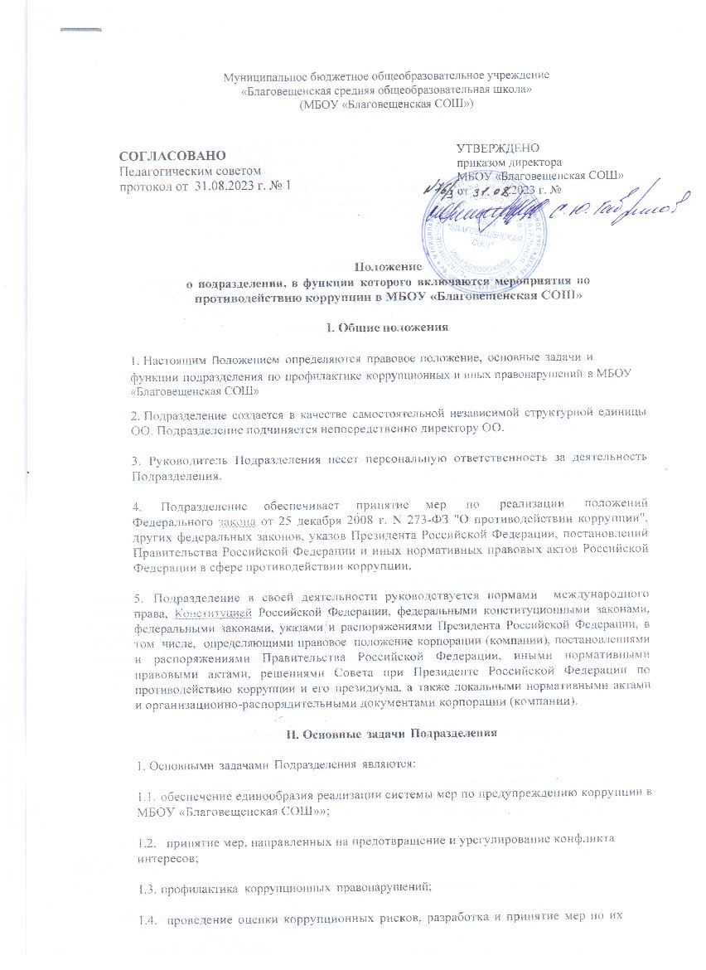

  - минимизации;

  - осуществление работы по приему, рассмотрению и реагированию на сообщения о коррупционных правонарушениях;

  - обеспечение сотрудничества при реализации контрольно-надзорными и правоохранительными органами их законной деятельности по вопросам противодействия коррупции.

Основные функции подразделения по профилактике коррупционных правонарушений
- В целях реализации поставленных задач Подразделение осуществляет следующие функции:

  - в части обеспечения единообразия реализации системы мер по предупреждению коррупции в ОО:

    - разрабатывает и направляет на утверждение единоличному исполнительному органу (коллегиальному органу управления):

антикоррупционную политику ОО;

кодекс этики и служебного поведения работников ОО;

регламент взаимодействия Подразделения с иными структурными подразделениями ОО при проведении проверочных мероприятий в сфере предупреждения коррупции;

типовой регламент взаимодействия подразделений по профилактике коррупционных и иных правонарушений ОО при проведении проверочных мероприятий в сфере предупреждения коррупции;

перечни должностей, устанавливаемые локальными нормативными в соответствии с требованиями законодательства Российской Федерации в сфере противодействия коррупции;

положение об осуществлении проверки достоверности и полноты сведений, представляемых работниками, замещающими отдельные должности, входящие в перечень, утвержденный локальным нормативным актом, и лицами, претендующими на замещение отдельных должностей, и соблюдения работниками ограничений, запретов и требований, установленных в соответствии с законодательством Российской Федерации в целях противодействия коррупции;

порядок сообщения работниками и руководителем ОО о получении подарка в связи с исполнением должностных обязанностей;

положение о комиссии по соблюдению требований к служебному поведению работников и урегулированию конфликта интересов;

прочие локальные нормативные акты, направленные на предупреждение коррупции;

    - осуществляет координацию работы структурных подразделений ОО при проведении антикоррупционных мероприятий;

    - принимает меры по обеспечению соблюдения работниками ограничений, запретов и требований, установленных в соответствии с законодательством Российской Федерации в целях противодействия коррупции;

    - разрабатывает предложения по внесению изменений в локальные нормативные акты, определяющие политику ОО в сфере закупок, в части положений, касающихся антикоррупционного контроля закупочной деятельности;

    - осуществляет прием и рассмотрение уведомлений работников и руководителя организации о получении ими подарка в связи с их должностным положением или в связи с исполнением ими должностных обязанностей;

    - обеспечивает принятие мер по соблюдению в ОО законных прав и интересов работников, сообщивших в правоохранительные или иные государственные органы или средства массовой информации о ставших им известными фактах коррупции в соответствии с законодательством Российской Федерации;

    - осуществляет проверку соблюдения запретов и требований, установленных в соответствии с законодательством Российской Федерации в целях противодействия коррупции;

    - обеспечивает контроль соблюдения порядка сообщения работниками и руководителем о получении подарка в связи с исполнением должностных обязанностей;

    - осуществляет контроль за информированием участников закупки, партнеров, контрагентов и иных лиц о деятельности ОО по предупреждению коррупции, в том числе в закупочной деятельности;

    - готовит в части компетенции и направляет в установленном порядке материалы для заседаний комиссии по соблюдению работниками ОО требований к должностному поведению и урегулированию конфликта интересов;

    - разрабатывает и направляет на утверждение руководителю:

положение о соблюдении работниками ОО требований к должностному поведению и урегулированию конфликта интересов;

порядок уведомления работниками ОО о личной заинтересованности при исполнении трудовых обязанностей, которая может привести к конфликту интересов, в соответствии с нормативными правовыми актами Российской Федерации;

типовое положение о соблюдении работниками ОО требований к должностному поведению и урегулированию конфликта интересов;

типовые ситуации конфликта интересов, возникающие в ОО;

    - принимает меры по выявлению и устранению причин и условий, способствующих возникновению конфликта интересов;

    - доводит до сведения работников ОО информацию о принимаемых мерах по обеспечению предотвращения и урегулирования конфликта интересов, в том числе об обязанности соблюдения работниками требований законодательства Российской

Федерации в сфере противодействия коррупции, локальных нормативных актов в сфере предупреждения коррупции, а также об ответственности за их невыполнение;

    - обеспечивает деятельность комиссии по соблюдению работниками ОО требований к должностному поведению и урегулированию конфликта интересов, в том числе представляет в комиссию информацию и материалы, необходимые для работы комиссии;

    - осуществляет работу по формированию в ОО нетерпимости к коррупционному поведению;

    - совместно с иными подразделениями проводит антикоррупционную экспертизу локальных нормативных актов;

    - участвует в пределах компетенции в подготовке материалов, информирующих о недопустимости коррупционного поведения работников ОО, размещаемых в корпоративных, деловых и отраслевых средствах массовой информации;

    - осуществляет организацию и поддержание актуальности сведений, размещенных в соответствующем разделе корпоративного сайта по вопросам предупреждения коррупции;

    - осуществляет обобщение опыта и распространение лучшей практики работы по правовому просвещению в сфере предупреждения коррупции;

    - проводит ежегодное ознакомление работников ОО с актуальными изменениями антикоррупционного законодательства и локальных нормативных актов посредством официальной рассылки в структурные подразделения под ответственность руководителей структурных подразделений ОО и роспись работников;

    - проводит мероприятия по правовому просвещению работников ОО в части предупреждения коррупции (инструктажи, тренинги, семинары, анкетирования) и контрольные мероприятия (тестирования, аттестации);

    - проводит индивидуальное консультирование работников ОО по вопросам предупреждения коррупции, в том числе по вопросам, связанным с применением на практике требований к должностному поведению и общих принципов должностного поведения работников, с уведомлением работодателя, органов прокуратуры Российской Федерации, иных федеральных государственных органов о фактах обращения к работнику каких-либо лиц в целях склонения их к совершению коррупционных правонарушений.

1.1.23 в части проведения оценки коррупционных рисков, разработки и принятия мер по их минимизации:

1.1.24. осуществляет контроль функционирования телефона "горячей линии", адреса электронной почты, формы "обратной связи", размещенной на официальном сайте ОО, для приема обращений о возможных фактах коррупции в ОО.

- Права

- Подразделение имеет следующие права:

  - Запрашивать и получать от структурных подразделений ОО информацию и материалы, необходимые для решения вопросов, входящих в компетенцию Подразделения, в том числе аналитического, статистического и иного характера.

  - Вносить единоличному исполнительному органу ОО предложений по совершенствованию деятельности Подразделения.

  - Давать разъяснения, рекомендации и указания по вопросам, входящим в компетенцию Подразделения.

  - Контролировать исполнение структурными подразделениями ОО организационно- распорядительных документов и указаний руководства ОО по вопросам, входящим в компетенцию Подразделения.

- Взаимодействие со структурными подразделениями ОО

- Подразделение осуществляет свои функции во взаимодействии с другими структурными подразделениями ОО в виде служебной переписки, переговоров и совещаний, как личным порядком, так и с использованием имеющихся средств связи.

- Порядок информационного обмена с другими структурными подразделениями определяется в соответствии с локальными нормативными актами ОО, регламентирующими порядок данного взаимодействия.

- Исчерпывающий круг вопросов взаимодействия определен функциями, возложенными на соответствующее структурное подразделение.

VII. Взаимодействие с внешними организациями

- Подразделение осуществляет свои функции во взаимодействии с правоохранительными, судебными и контрольно-надзорными органами при реализации мероприятий, относящихся к компетенции Подразделения.

- Порядок информационного обмена с внешними организациями определяется в соответствии с локальными нормативными актами ОО.

- Исчерпывающий круг вопросов взаимодействия определен функциями, возложенными на Подразделение.

